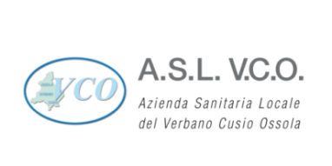 **

**DIPARTIMENTO DI PREVENZIONE**

**SOC IGIENE DEGLI ALIMENTI E DELLA NUTRIZIONE**

Sede Centrale: Via IV Novembre 294 – 28882 Omegna Tel 0323 868020/23 – Fax 0323 868022 e-mail protocollo@pec.aslvco.it

Direttore Sostituto Dott.ssa Daniela Baldassarri

Sede Operativa Omegna Via IV Novembre 294 Tel 0323 868040 Fax 0323 868022

Sede Operativa Verbania Viale S. Anna 83 Tel 0323 541441-541467 Fax 0323 557347

Sede Operativa Domodossola Via Scapaccino 47 Tel 0324 491677 Fax 0324 491668

Si attesta che il Sig. / la Sig.ra

ha partecipato all’incontro formativo:

**“Come migliorare la qualità nutrizionale e la sostenibilità ambientale dell’offerta alimentare e tutelare i soggetti allergici/intolleranti”** rivolto agli addetti alla preparazione nell’ambito della ristorazione collettiva.

Omegna, 09 novembre 2022

IL DIRETTORE Sostituto

Servizio Igiene Alimenti e Nutrizione Dott.ssa Daniela Baldassarri